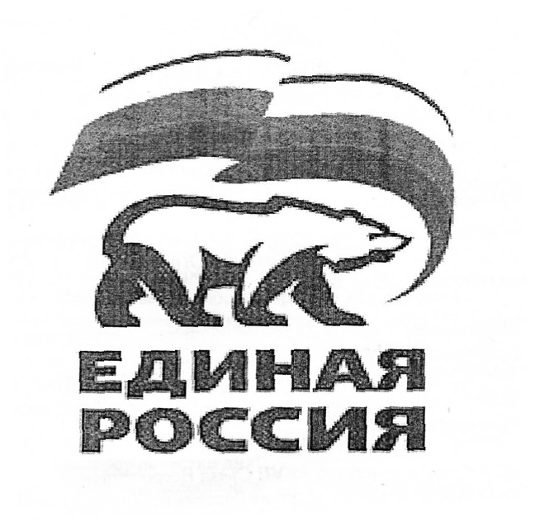
ВСЕРОССИЙСКАЯ ПОЛИТИЧЕСКАЯ ПАРТИЯ
«ЕДИНАЯ РОССИЯ»
МЕСТНОЕ ОТДЕЛЕНИЕ СОВЕТСКОГО РАЙОНА
Ханты-Мансийского Регионального отделения

Депутатское объединение Всероссийской политической партии
«ЕДИНАЯ РОССИЯ» Думы Советского района пятого созыва

ПОВЕСТКА ДНЯ
(проект)
заседания депутатского объединения Партии
«ЕДИНАЯ РОССИЯ» Думы Советского района пятого созыва
12 ноября 2020 года в 13 часов 00 минут
в режиме видео-конференц-связи

1. О рассмотрении вопросов повестки дня очередного 50-го заседания Думы Советского района пятого созыва:
1.1. О внесении изменений и дополнений в решение Думы Советского района от 25.12.2019 № 329 «О бюджете Советского района на 2020 год и на плановый период 2021 и 2022 годов».
1.2. Об утверждении предложений о разграничении имущества, находящегося в собственности Советского района, передаваемого в собственность городского поселения Коммунистический.
1.3. О внесении изменений в решение Думы Советского района от 28.09.2012 № 163 «О создании дорожного фонда Советского района».
1.4. О внесении изменений в решение Думы Советского района от 31.10.2007 № 176 «О порядке проведения конкурса на замещение должности муниципальной службы муниципального образования Советский район».
1.5. О назначении публичных слушаний по проекту решения Думы Советского района «О внесении изменений в Устав Советского района».
1.6. О внесении изменений в решение Думы Советского района от 11.11.2016 № 23/НПА «О Регламенте Думы Советского района».
1.7. О награждении Почетной грамотой Думы Советского района.
2. Роль депутатского объединения в профилактике нераспространения новой коронавирусной инфекции (COVID-19) на территории Советского района.
Докладчик – руководитель депутатского объединения Партии «ЕДИНАЯ РОССИЯ» Думы Советского района пятого созыва Котикова Людмила Федоровна.

Руководитель депутатского объединения Л.Ф. Котикова

